第二章 Java环境搭建和程序初体验 2
第一节 JDK、JRE和JVM 2
2.1.1 JDK、JRE和JVM的关系 2
2.1.2 OpenJDK和Oracle JDK 3
第二节 下载Oracle JDK 3
2.2.1 访问Oracle JDK官方下载页面 4
2.2.2 选择合适的JDK版本号 5
第一节 安装和配置JDK 7
2.3.1 安装JDK 7
2.3.2 了解JDK目录结构 11
2.3.3 配置Java环境变量 12
2.3.4 测试JDK 15
第二节 安装和配置Eclipse 16
2.4.1 IDE开发环境 16
2.4.2 下载和安装Eclipse 17
2.4.2.1 下载Eclipse安装版并安装 17
2.4.2.2 下载Eclipse压缩包并安装 18
2.4.3 Eclipse配置和使用技巧 20
2.4.3.1 工作空间配置 20
2.4.3.2 创建项目 21
2.4.3.3 调整编辑界面字体大小 23
2.4.3.4 显示程序行号 24
2.4.3.5 调整自动保存时间和默认文本编码 25
2.4.3.6 查看Eclipse配置的JDK信息 26
2.4.3.7 调整默认编译级别 27
2.4.3.8 格式化代码 28
2.4.3.9 重置窗口 29
2.4.3.10 设置断点，调试程序 30
第三节 编写、编译和运行Java程序 31
2.5.1 编写、编译和运行过程概述 31
2.5.2 编写Java程序 31
2.5.3 编译Java程序 32
2.5.4 运行Java程序 33
2.5.5 其他注意事项 34
第六节 本章小结 34

第二章 Java环境搭建和程序初体验
子曰：工欲善其事，必先利其器。 孔子《论语·卫灵公》
Java程序需要开发工具的支持。本章主要介绍Java开发环境的安装过程，包括编译工具JDK和开发工具Eclipse。

第一节 JDK、JRE和JVM
这三者都是Java的编译工具的组成部分，也是初学者最迷惑的地方。本节将详细介绍它们的区别。

2.1.1 JDK、JRE和JVM的关系
学习Java开发，首先需要安装Java开发环境，那么第一个绕不开的问题就是JDK、JRE和JVM三者的关系了。JDK、JRE和JVM的具体含义如下所示。
- JDK（Java Development Kit，Java开发工具包），它是Java开发的工具集合，是整个Java的核心，包括了JRE、Java开发相关工具和Java基础类库。
- JRE（Java Runtime Environment，Java运行环境）, 它包含JVM标准实现和Java核心类库，包含了运行Java程序的必要组件，是Java程序运行的最小环境。作为普通Java程序用户可以仅安装JRE，但是对于Java的开发者，则必须安装JDK才能进行Java代码的编译和调试。JRE可以单独安装，也可以被包含在JDK中一起安装。
- JVM（Java Virtual Machine，Java虚拟机），Java代码通过它实现跨平台运行，是JRE的一部分。
简而言之，JDK包含JRE，而JRE包含JVM，如图2-1所示。程序员所编写的Java源代码需要借助于JDK中的编译器编译成字节码文件，然后由JRE运行。而JRE依靠JVM来实现Java字节码的跨平台运行。

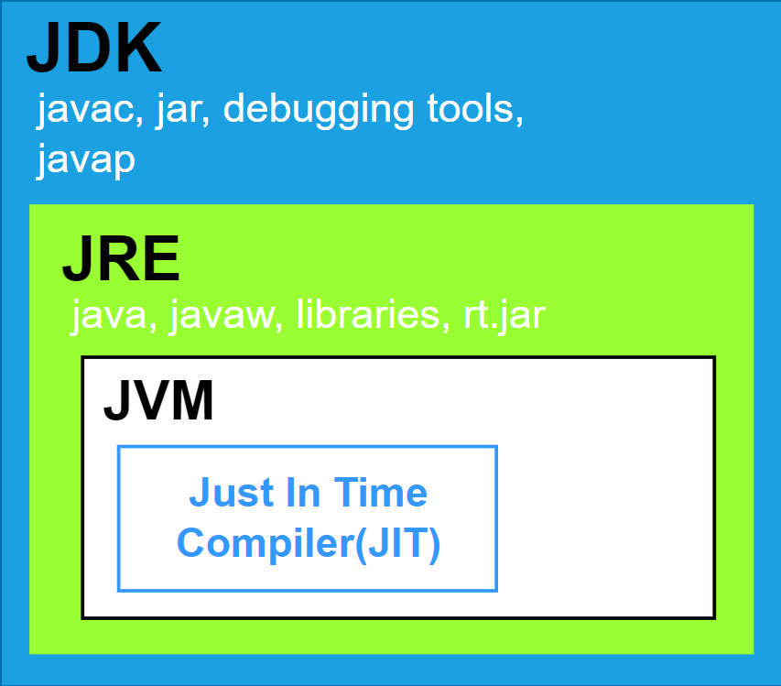
图2-1 JDK/JRE/JVM关系

2.1.2 OpenJDK和Oracle JDK
OpenJDK是Sun公司为Java平台构建的Java工具包的开源版本，于2009年4月15日以GPL (General Public License)协议形式正式发布，允许在商业上使用。2010年，Oracle公司在收购了Sun公司之后接管了OpenJDK，并在它的基础上开发了Oracle JDK，以JRL(Java Research License，Java研究授权协议)发布，仅允许个人研究使用。
Oracle JDK与OpenJDK其实使用的是同一个代码库，Oracle JDK中包含的JVM是Hot Spot VM，其大部分功能来自OpenJDK，只有少量扩展的功能是Oracle/Sun JDK私有的，且这些部分都不涉及JVM的核心功能。但是，作为商业项目，Oracle JDK更加稳定，功能更全面。如果没有特殊说明，本书将基于Oracle JDK进行讲解。
也有一些大型公司/机构会基于OpenJDK进行二次开发出适合本公司的JDK，其中具有代表性的就是淘宝的Alibaba DragonWell JDK 。这个JDK专门针对电商、金融和物流应用进行优化。

第二节 下载Oracle JDK
经过20多年的发展，Java已经成为了一颗参天大树，它包括很多相关的技术内容，有着广泛的应用，是跨平台编程的首选。如果选择Java作为项目的开发语言，就特别要注意甄别JDK的版本，因为每一家公司所推出的JDK版本都有不同的功能特性、适用范围和收费政策。
正如上节所描述的，一般情况下，我们都使用Oracle JDK进行Java程序开发。本节将展示如何正确安全下载Oracle JDK。

2.2.1 访问Oracle JDK官方下载页面
学习者直接访问Oracle官网，在Java安装包下载页面可以下载最新的JDK版本。但是，官方下载网址会经常发生变更，因此推荐另外一种方法：在搜索引擎中输入“Java archive”，如图2-2所示，进入到Oracle JDK的集中下载页面“Oracle Java Archive”。这里提供了全部可下载的JDK的版本，包括很多历史版本，如图2-3所示。
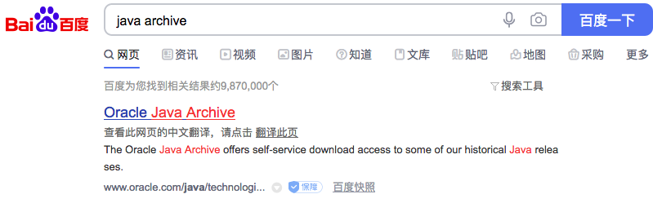
图2-2 检索java archive页面
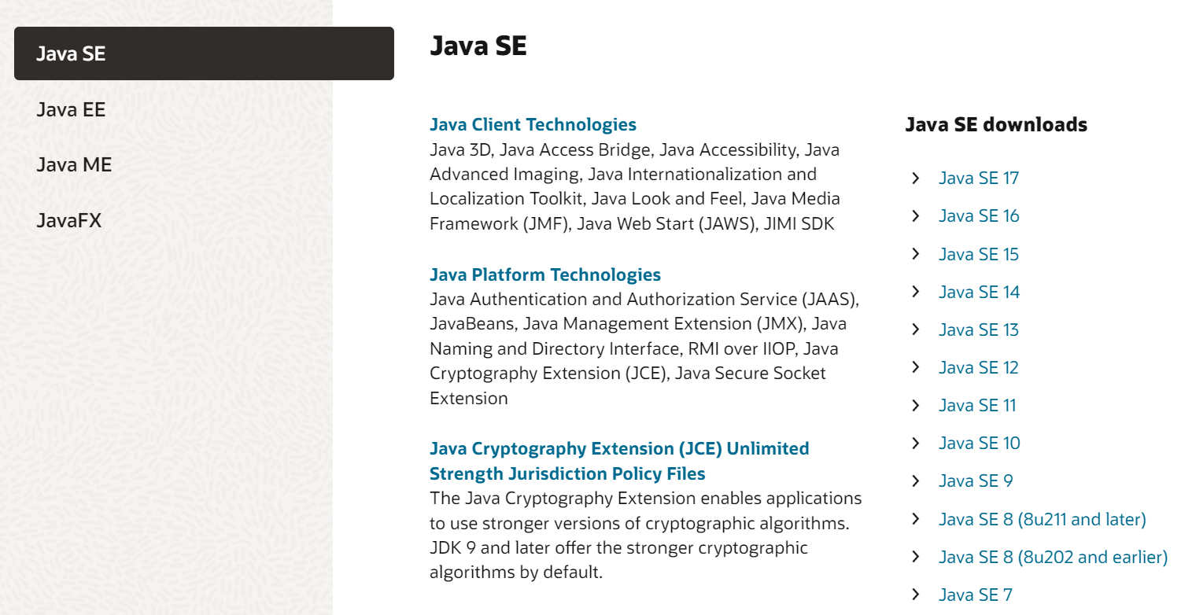
图2-3 Oracle Java Archive页面

2.2.2 选择合适的JDK版本号
首先说结论：初学者建议JDK 8u201，有经验的可以选择JDK 17或者21。
选择JDK版本并不是越高越好。尽管在Oracle Java Archive页面提供了所有可用的JDK版本，但是只有标记为LTS（Long-Term-Support，长期版本）的JDK正式版相对稳定，并且能得到长期的技术支持。而其它的（non‑LTS，短期版本）版本，大多只是为了修复问题、或是为了测试某些增强功能的市场反馈而推出的，只有短暂的技术支持时间。目前，主要的JDK 正式版是JDK 8/11/17/21，而9/10/12/13/14/15/16/18/19/20/22等都是短期版本，不建议使用，特别不要在正式的生产应用中使用。另外需要说明的是，JDK 11仍受到商业收费制约，目前在国内应用更为广泛的正式版还是JDK 8或者17（除非单位愿意为JDK付费，否则正式应用使用JDK 11皆为盗版。建议程序员慎重选择）。对于不停发布的新版本，甚至有网友戏言：“它发任它发，我用Java 8”。表2-1展示了JDK不同版本的许可证信息(此处忽略短期版本)。
表2-1 JDK的许可证的信息
JDK版本 | 许可证 | 免费/收费
Java 21 | Oracle No-Fee Terms and Conditions License | 免费
Java 17 | Oracle No-Fee Terms and Conditions License | 免费
Java 11 | My Oracle Support (Oracle Customers Only) and Oracle Technology Network License Agreement for Java SE | 收费
Java 8u211(+) | My Oracle Support (Oracle Customers Only) and Oracle Technology Network License Agreement for Java SE | 收费
Java 8u202(-) | BCL License | 免费
注意：(+)表示大于等于，(-)表示小于等于
来源：https://www.oracle.com/java/technologies/javase/jdk-faqs.html
图2-4给出当前Oracle JDK主要版本和相应的维护支持时间。如果想进一步了解和版本发布和技术支持情况，可以访问官方网站。
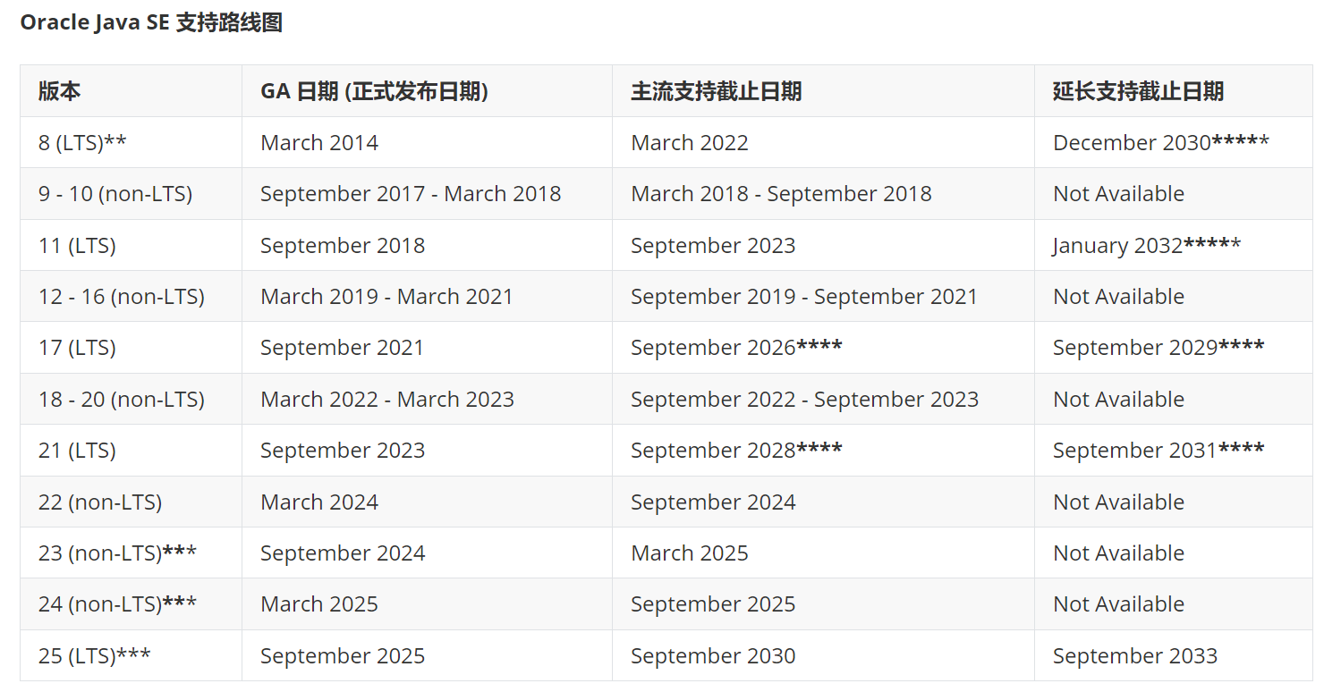
图2-4 Oracle JDK主要版本和相应的维护支持时间
Oracle JDK从2019年4月16日开始对主要的JDK版本进行商业用途收费，因此，在Java Archive页面中，JDK8分成了两个下载链接“Java SE 8 (8u211 and later)”和“Java SE 8 (8u202 and earlier)”。在此处的选择非常重要，因为JDK 8u202和更早的版本是完全免费的，而JDK 8u211和之后的版本，仅对个人开发练习、测试等非商业用途免费，对商业用途是收费的。
换而言之，目前发布的Oracle JDK最高的免费版本是8u202和8u201。在这两个最高的免费版本中，根据早期的Oracle JDK版本号命名约定，奇数版本号包含了安全漏洞修复和重要漏洞修复，而偶数版本号是对奇数版本作一些非重要的补丁集更新。因此，大部分时候，开发者只需要下载奇数版，即JDK 8u201。
综上所述，建议Java的技术发烧友下载官方发布的最新版作为技术研究，但是在开发商业项目时，则建议下载JDK 8u201版本，因为它是一个既免费而又稳定的版本。
本书中后面章节中的实例代码都基于JDK 8u201，因此，可以在Java Archive页面点击“Java SE 8(8u202 and earlier)”，进入该版本的下载页面，定位到“Java SE Development Kit 8u201”。
接下来，可以根据自己计算机所安装操作系统来选择对应的JDK包。Oracle为不同操作系统平台提供不同的JDK包，而且每个操作系统有32位和64位之分。对于32位的操作系统，只能安装32位的JDK。而64位的操作系统，既可以安装32位的JDK，也可以安装64位的JDK。在下载页面中，标识为x86的下载链接表示适用于32位的操作系统，标识为x64则表示适用于64位的操作系统。本书以64位的Windows操作系统为例，因此可以点击“jdk-8u201-windows-x64.exe”，在登录Oracle网站后，即会自动开始JDK的下载。

第三节 安装和配置JDK
JDK的安装也是一直被初学者诟病的问题。Java的安装，和许多安装软件一样，从setup.exe开始一路next完成，但是因为有配置环境变量、多版本安装等问题，导致初学者碰到Java环境问题都很棘手。本节着重介绍JDK的安装和配置，并给出多个不同版本的JDK安装过程。

2.3.1 安装JDK
本节将演示64位Windows操作系统下的Oracle JDK 8的安装。首先，双击运行上一节中下载的“jdk-8u201-windows-x64.exe”文件(其余版本类似)，进入安装程序，点击下一步，如图2-5所示。
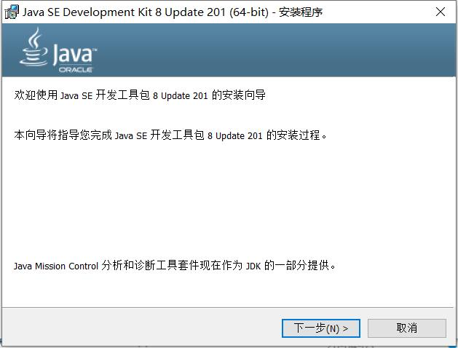
图2-5进入安装程序
第二步，选择JDK的安装路径。点击“更改”按钮，修改默认的安装路径，如图2-6所示。
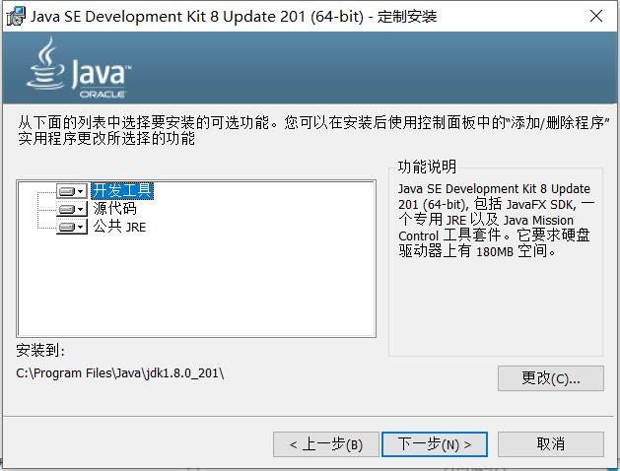
图2-6 选择JDK的安装路径
为了减少后期配置的麻烦，这里尽量不要使用带空格的默认路径，例如C:\Program Files。在这里将安装路径改为D:\Java\jdk1.8.0_201\，如图2-7所示。点击“确定”按钮后，将开始安装过程，如图2-8所示。
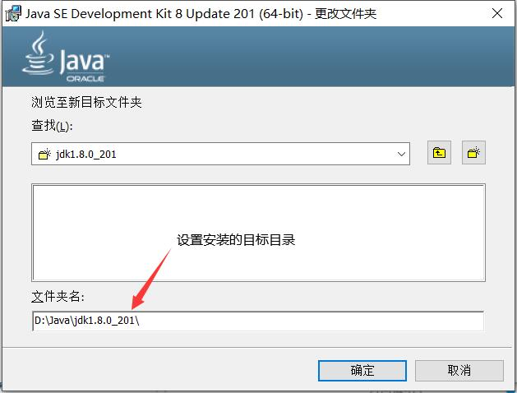
图2-7更改安装路径
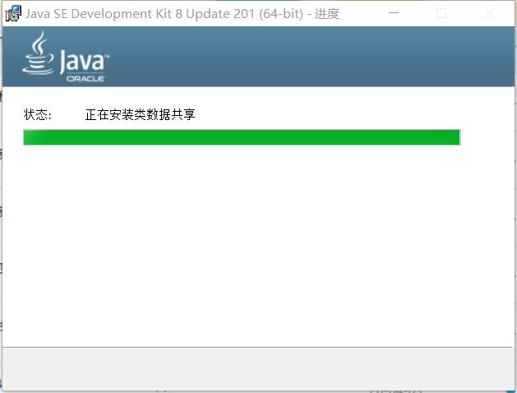
图2-8开始安装
在安装过程中，会弹出一个提示，即在此之后的版本将对商用收费的提示，如图2-9所示。点击“确定”按钮即可。
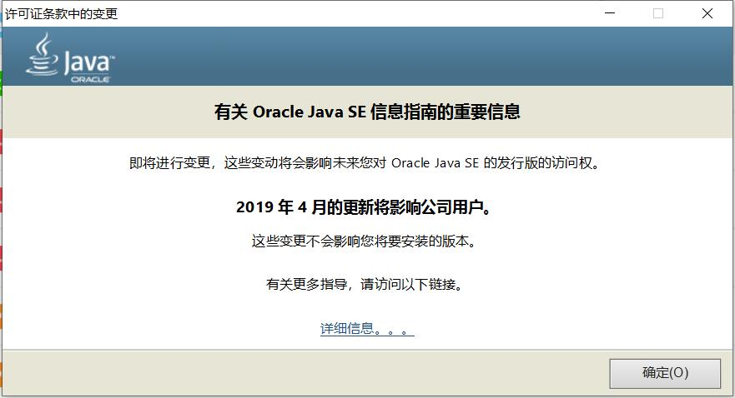
图2-9 JDK安装完毕提示
接下来，将提示安装JRE，如图2-10所示。可以更改JRE的安装路径，建议将它的路径更改到JDK安装相同的位置。在本示例中，就是D:\Java\jre1.8.0_201，如图2-11所示。
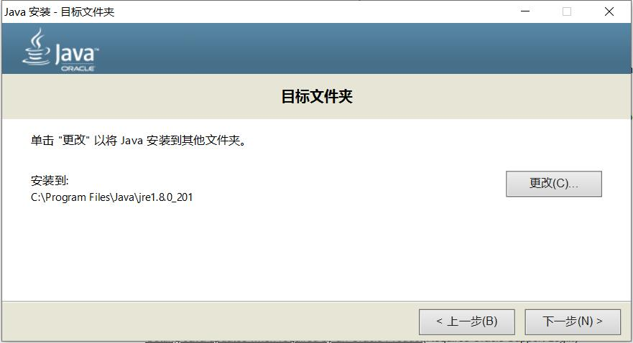
图2-10安装JRE

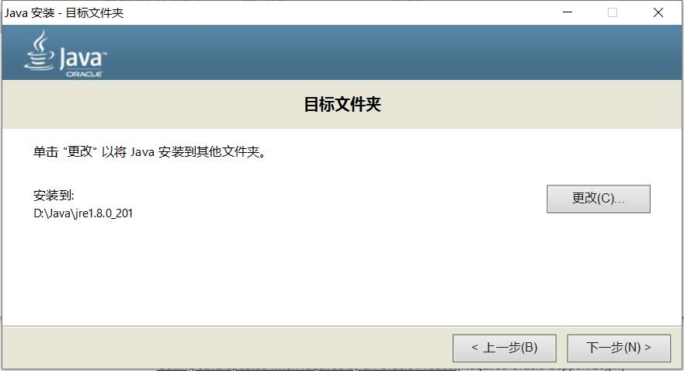
图2-11 修改JRE安装路径
点击“下一步”按钮，安装程序开始向计算机上拷贝文件。
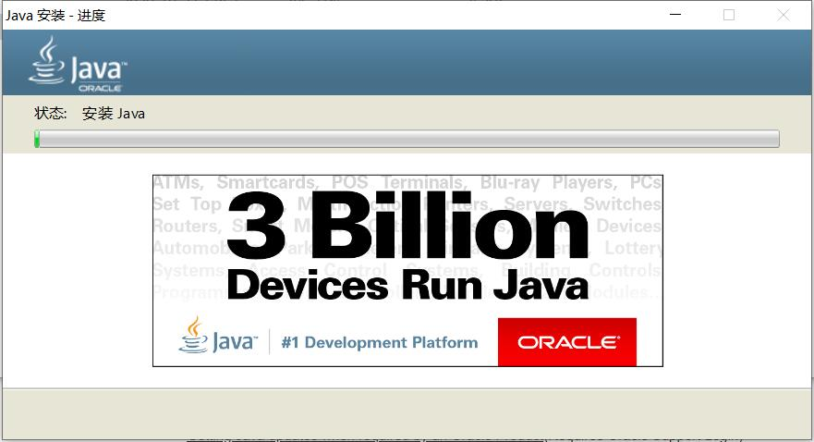
图2-12 安装JRE
最后，JDK安装完成，如图2-13所示。点击“关闭”按钮，退出安装程序。
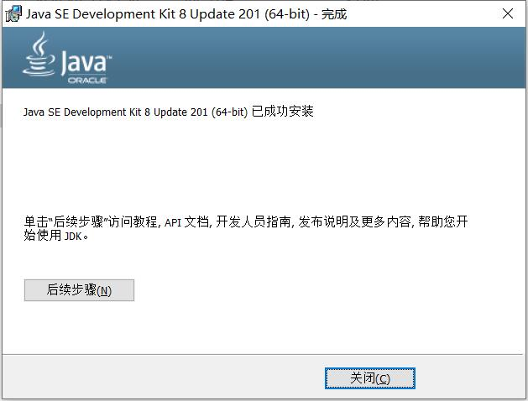
图2-13 JRE安装完毕

2.3.2 了解JDK目录结构
在JDK安装完成后，打开安装的目标文件夹D:\Java，可以看到包含jdk1.8.0_201和jre1.8.0_201两个文件夹，如图2-14所示。
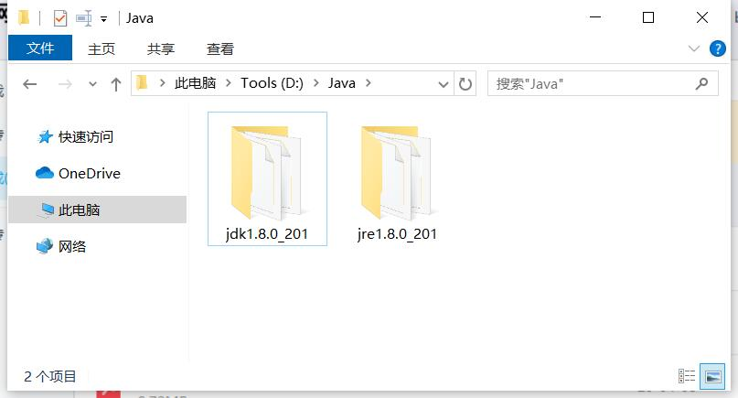
图2-14 JDK 1.8_.0_201安装后目录

双击打开jdk1.8.0_201文件夹，它的目录结构如图2-14所示。
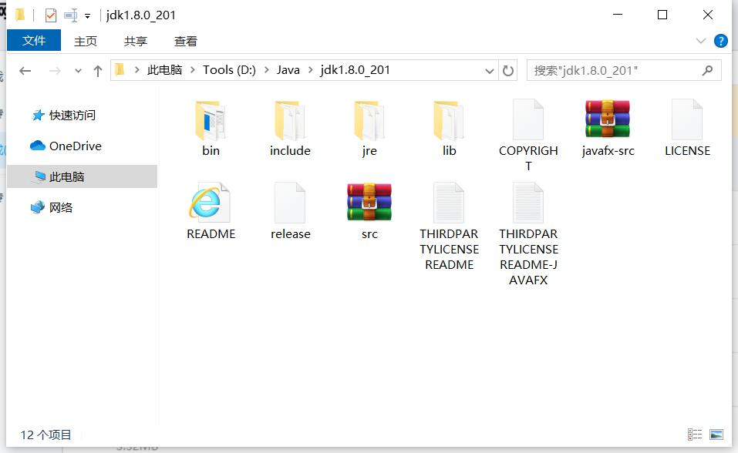
图2-15 JDK 1.8.0_201安装目录内部结构
以下对文件夹内的4个目录进行简要解释：
- Bin文件夹，包含很多.exe的可执行文件，是提供给开发者用的Java开发工具。比较常用的有编译工具javac.exe、程序运行工具java.exe、打包工具jar.exe和文档生成工具javadoc.exe。
- include文件夹：包含了java和JVM交互所用的头文件；
- jre文件夹：java开发工具JDK包含JRE，而JRE包含JVM，总的来说JDK是用于java程序的开发,而jre则是只能运行.class文件而没有编译的功能，Eclipse、IntelliJ IDEA等其他IDE有自己的编译器而不是用JDK bin目录中自带的，所以在安装时只需选中jre路径就可以了。
- lib文件夹，包含常用类库(jar文件)。

2.3.3 配置Java环境变量
安装完JDK后，为了更好使用JDK，需要给系统配置环境变量。需要配置JAVA_HOME和Path两个变量，具体步骤如下。
1．右键单击“我的电脑”，单击“系统属性”，打开“高级”选项卡，点击“环境变量”按钮，如图2-16所示。
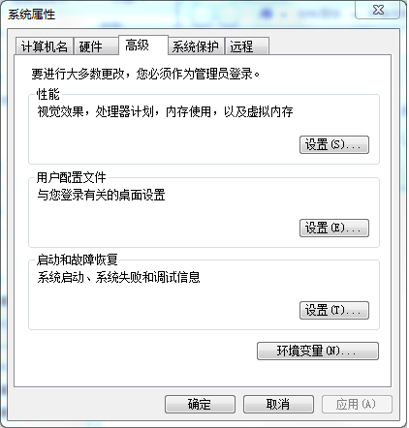
图2.16 打开“高级”选项卡
2．打开环境变量对话框，该对话框分为用户变量和系统变量两个部分。点击下半部分“系统变量”中的“新建”按钮，如图2-17所示。
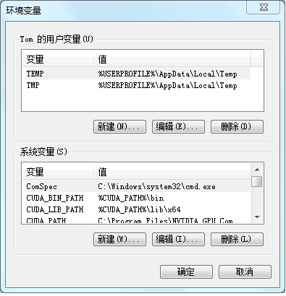
图2-17 环境变量对话框
3．新建JAVA_HOME系统环境变量。如图2-18所示，在弹出的“新建系统变量”对话框中，输入变量名“JAVA_HOME”；在变量值中，填入前面所安装的JDK路径。点击“确定”按钮后，JAVA_HOME”系统变量就设置好了。
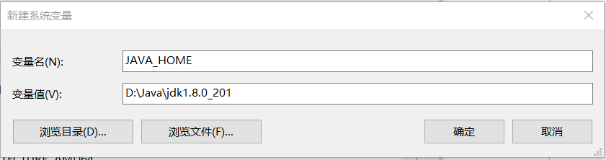
图2-18 新建JAVA_HOME系统环境变量
4．此时，回到环境变量对话框，继续在系统变量中选中Path环境变量，点击“编辑”按钮。在弹出的对话框中，在原有的变量值前加入“%JAVA_HOME%\bin”，注意加入的变量值和原有的变量值中间要用“;”隔开(注意：是英文半角状态下的分号)，如图2-19所示。点击“确定”按钮后，即完成了Path环境变量的修改。
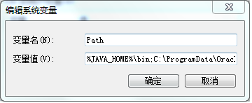
图2-19 修改Path环境变量
需要注意的是，有些书上还介绍了classpath环境变量的配置，这个在早期的JDK是需要的，JDK 8不再需要，配置了反而麻烦，建议不要配置classpath环境变量。
本小节演示了JDK环境变量的完整配置过程，只要正确完成以上配置，即可进行Java程序的开发和运行。如果想进一步了解相关原理和在其他操作系统上如何安装Java JDK，可以参考本书附录：深入了解Java环境变量的配置。

2.3.4 测试JDK
在配置好环境变量后，需要打开新的命令行窗口测试JDK是否正确安装。命令行窗口可以在Windows 搜索框内输入“cmd”命令即可打开“命令提示符”应用，具体如图2-20所示。
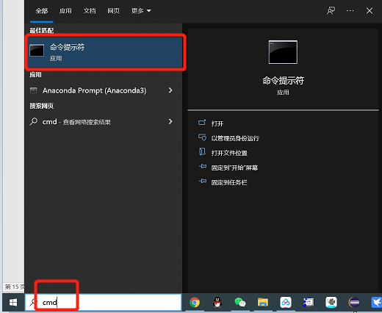
图2-20 打开“命令提示符”应用
在输入java命令后，显示如图2-21窗口所示的帮助信息，则证明JDK 1.8已经安装和配置成功了。
另外，在任何目录下输入javac命令，都可以被执行。操作系统在当前目录找不到该命令时，就会按环境变量中配置的路径进行查找，最终找到javac命令，并运行。
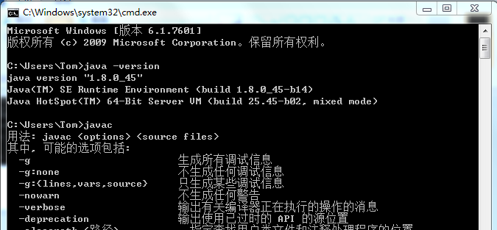
图2-21 测试java命令

第四节 安装和配置Eclipse
JDK只是Java编译和执行工具，而真正用来可视化编写程序的工具是IDE工具，其中兼顾流行和免费的工具就是Eclipse。本节介绍Eclipse的安装过程和一些重要的辅助配置。

2.4.1 IDE开发环境
编写程序的工具有很多种，连Windows操作系统中的“记事本”程序、Linux上的vi工具都可以用来编写Java代码。可以说，只要是纯文本的编辑器就可以进行Java代码的编辑。但是，实际应用中，Java的代码文件都比较多，而且代码也会很长。这时，代码中的一些语法错误和拼写错误将很难被发现，文件管理也会很混乱。不断在命令行窗口和编辑窗口切换，也是很低效的操作。
因此，IDE应运而生。IDE（Integrated Development Environment，集成开发环境），是将代码编辑器、编译器、调试器等工具集成在一起的应用程序，它让开发者能在图形用户界面下，一站式地进行代码编写、分析、编译、调试，从而大大提高开发效率。它可以方便地组织管理代码文件，而且把编辑窗口和命令行结合在一个视图中，对代码中的一些关键词等高亮显示，便于用户查看，同时还有很多快捷方便的辅助编辑功能，以及文件的批量操作等辅助功能。
IDE集成开发环境本身没有Java代码编译器(javac)和运行器(java)的功能，所以安装IDE工具前，计算机上必须安装好JDK，程序的编译和运行需要JDK的支持，IDE只是帮助用户能够有效地管理代码文件，并且能够提高用户的编程效率。
目前市场上主流的Java IDE工具有以下4个。
- Eclipse是市场占有率最高的工具。Eclipse是源自IBM的VisualAge工具，VisualAge很早的时候就捐献给了Apache基金会，然后就诞生了Eclipse。
- NetBeans是Sun公司官方推荐的一款工具，就是Sun公司自己组织开发的一款 IDE工具。但是由于Eclipse是开源的，市场上反而对于Eclipse接受程度更高一些。
- MyEclipse是一款收费的工具。它是基于Eclipse并添加了一些辅助插件。早期在Java EE开发很有优势，但目前影响力消退。
- IntelliJ IDEA是一款收费工具，也有社区版(功能受限，免费)。它目前在编程爱好者或者学生中间比较流行的，但是在企业界反而不是很流行，原因是它是收费的。IDEA的收费是不菲的，所以很多IT大公司在开发的时候都不大会选择IDEA。此外，IDEA最出色的在于它的快捷键，这些快捷键对于初学者是一个不小的障碍。
综上，初学者建议选用Eclipse，它功能实用，可扩展性好，而且是免费的。

2.4.2 下载和安装Eclipse

2.4.2.1 下载Eclipse安装版并安装
一般从Eclipse官方网站(http://www.eclipse.org)下载Eclipse。图2-22所示为Eclipse的下载界面。
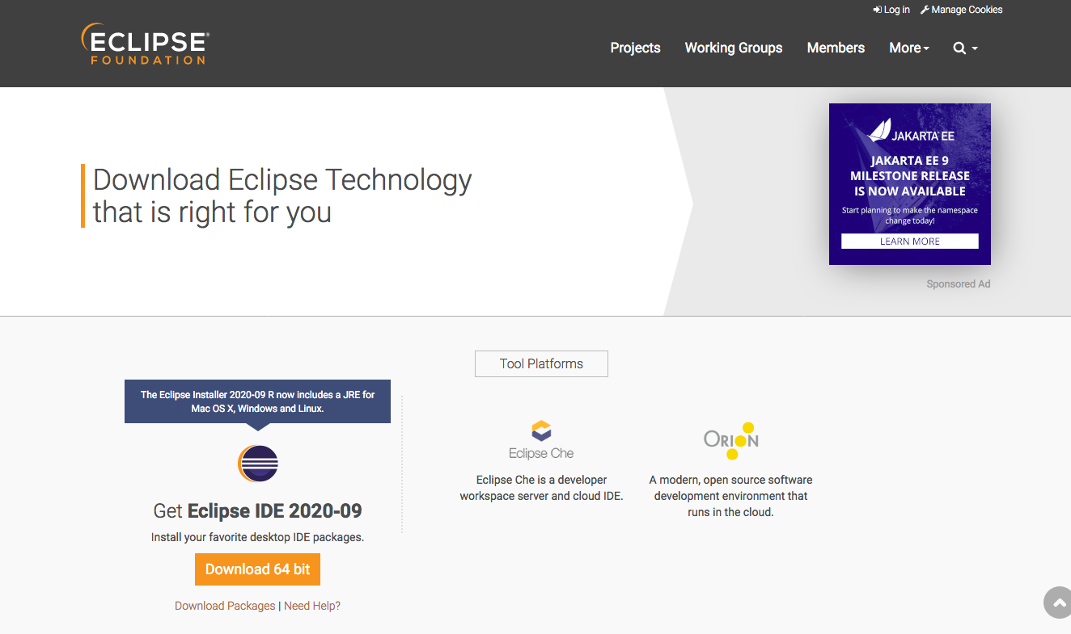
图2-22 Eclipse的下载网页
在下载页面中，可以发现它有两种不同的安装方式，一种是安装版，一种是解压版，具体差别如下。
- 安装版：点击如图2-22所示的“Download 64 bit”按钮，网站会自动根据当前计算机的操作系统来提供相应的安装包。如果当前操作系统是Mac OS，点击此按钮就会下载一个.dmg的安装包；如果当前操作系统是Windows，则会下载一个.exe的安装包。
- 解压版：点击按钮下面的链接“Download Package”，进入解压版下载模式，将会弹出一个更详细的下载页面。
上述两种版本有何区别呢？第一种Eclipse的安装版是Eclipse制作的安装工具。启动后，会给出一些选项，然后继续下载Eclipse所需要的内容。整个安装过程需要时间较长，特别是在网络不稳定的情况下更是如此。而解压版可以使用下载工具一次性下载下来，是一个完整的包，直接解压就可以使用。因此，推荐采用第二种解压版方式进行安装。如果需要使用第一种安装，请看附录。

2.4.2.2 下载Eclipse压缩包并安装
采用Eclipse压缩包(免注册表)安装过程如下。
- 按上节所述方式，点击图2-22的“Download Packages”，再选择相应的工具列表。这里选择的是“Eclipse IDE for Java Developers”，如图2-23所示。注意：Eclipse也可以开发其他语言，这里选择是Eclipse for Java 。
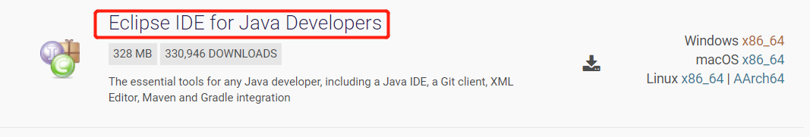
图2-23 Eclipse发行包版本
- 再根据操作系统，下载与当前设备和操作系统匹配的安装包。安装界面上显示这个文件从何处下载，以下图2-24为例，本文件来自日本的服务器。此处建议点击选择离计算机所在位置近一些的镜像。点击下方“Select Another Mirror”，将出现更多的镜像站点，如图2-24所示，选择一个中国站点，下载速度会更快。
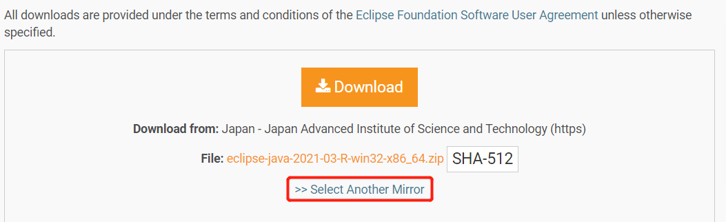
图2-24 更改下载地址
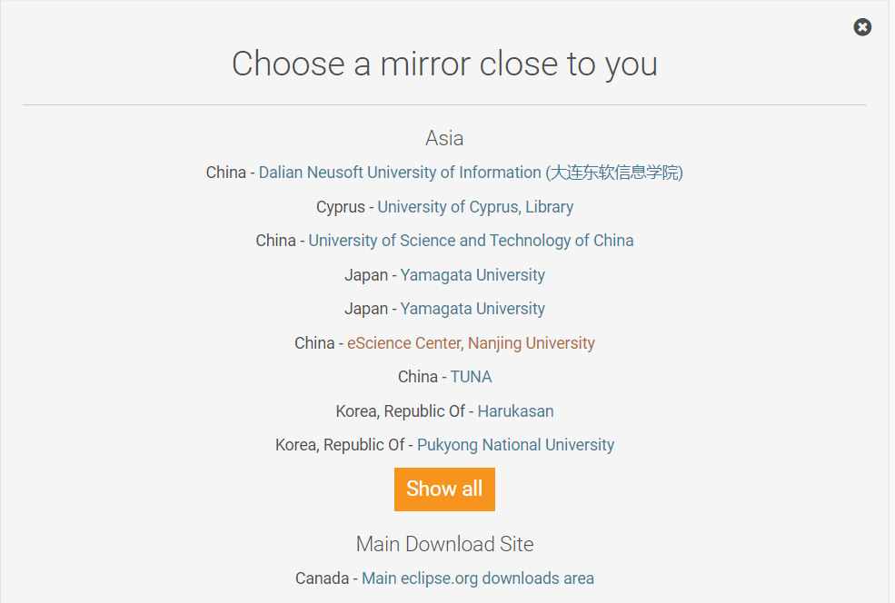
图2-25 选择Eclipse镜像站点
- 下载得到Eclipse包后，解压压缩包。Eclipse的安装包是一个.zip文件，理论上可以把这个压缩包解压到任意目录下，但是建议把它解压到D:\java\eclipse，也就是JDK的安装路径，便于查找和管理，如图2-26所示。
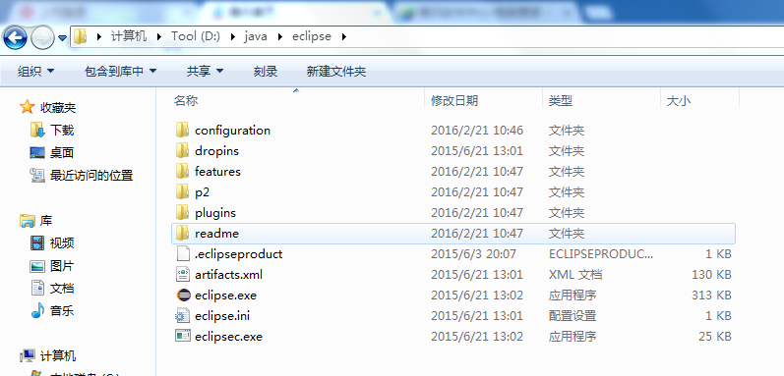
图2-26 Eclipse 安装后的文件目录
- 双击D:\java\eclipse\eclipse.exe文件，启动Eclipse。

2.4.3 Eclipse配置和使用技巧

2.4.3.1 工作空间配置
第一次启动Eclipse后，将会弹出图2-27所示的对话框，需要创建一个工作空间(Workspace)，用于存放Java项目(代码)。这个路径可以更改，建议修改到一个集中的目录，不用放在C盘，以免系统重装C盘后程序丢失。
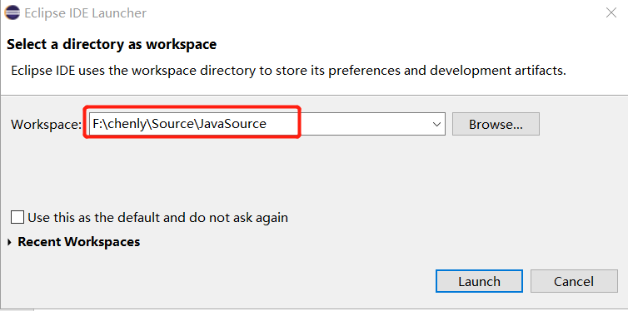
图2-27 创建工作空间(workspace)

一般来说，一个工作空间，包含多个Java项目；一个Java项目，包含多个Java程序。通俗地理解，就是将一些相关的Java项目存放在一起，形成了一个Java 工作空间。

2.4.3.2 创建项目
在创建工作空间以后，可以新建一个Java项目了。打开Eclipse，进入默认工作空间后，单击“File”→“New”→“Java Project”，在弹出的对话框配置Java项目信息，即可创建好一个Java项目，如图2-28所示。提示：所有的Java程序都必须放在项目中，一个项目可以包含多个Java程序。因此，创建Java 项目是必须的。
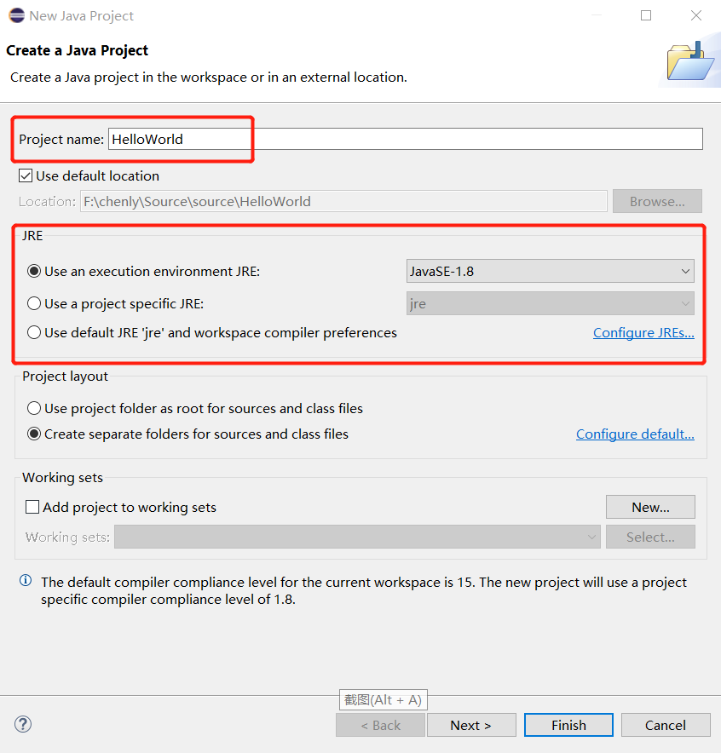
图2-28 创建Java项目
接下来需要在项目中添加Java文件，打开项目，单击项目下“src”目录，右击“New”，继续单击“Class” ，输入“HelloWorld”，即可创建HelloWorld类，如图2-29所示。注意红色框选中，方便后续运行。
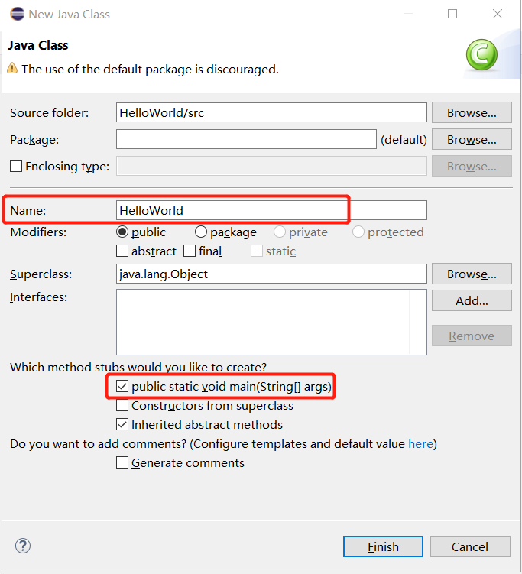
图2-29 创建HelloWorld类
选中HelloWorld.java并右击依次选中“Run as”, “Java Application”，即可运行HelloWorld类，在控制台可以看到运行输出结果，如图2-30所示。
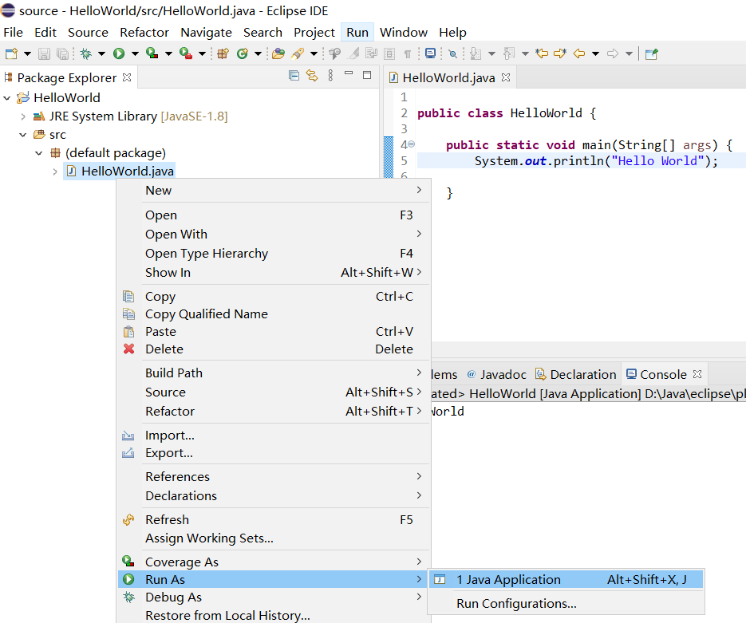
图2-30运行HelloWorld类

2.4.3.3 调整编辑界面字体大小
IDE里面程序的字体大小是默认的，在高分辨率的显示器上显得较小。可以选择手动增大程序字体。单击菜单栏中的“Windows”选项，在下拉菜单中选择“Preference”，打开“Preference”对话框，依次选择“General”，“Appearance”，“Colors and Fonts”，在右侧窗口依次选中“Java”，“Java Editor Text Font”，如图2-31所示。点击右侧的“Edit”按钮，选中“粗体”“四号”，单击右下角“Apply”按钮，然后单击“Apply and Close”按钮，一路退出即可。
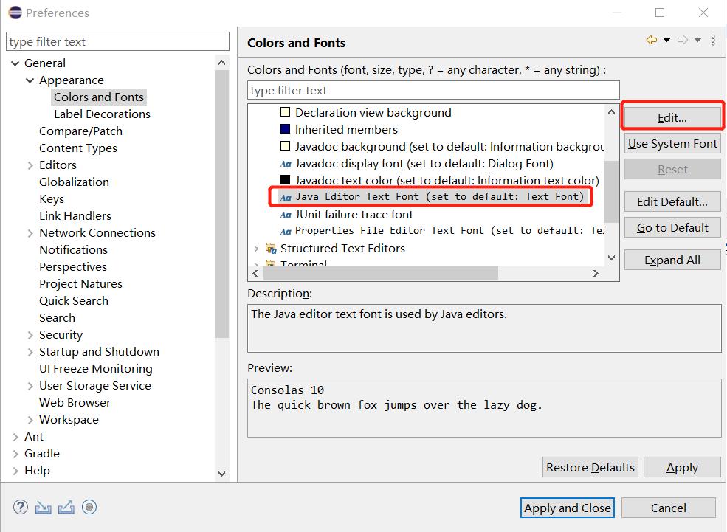
图2-31 Eclipse设置字体

2.4.3.4 显示程序行号
Eclipse默认是显示程序行号的。如果IDE界面中未能显示程序行号，可以通过依次点击“Window”，“Preference”菜单，打开“Preference”对话框，再依次选中”General”, “Editors”, “Text Editors”，在右侧界面上勾选“Show line numbers”，如图2-32所示。
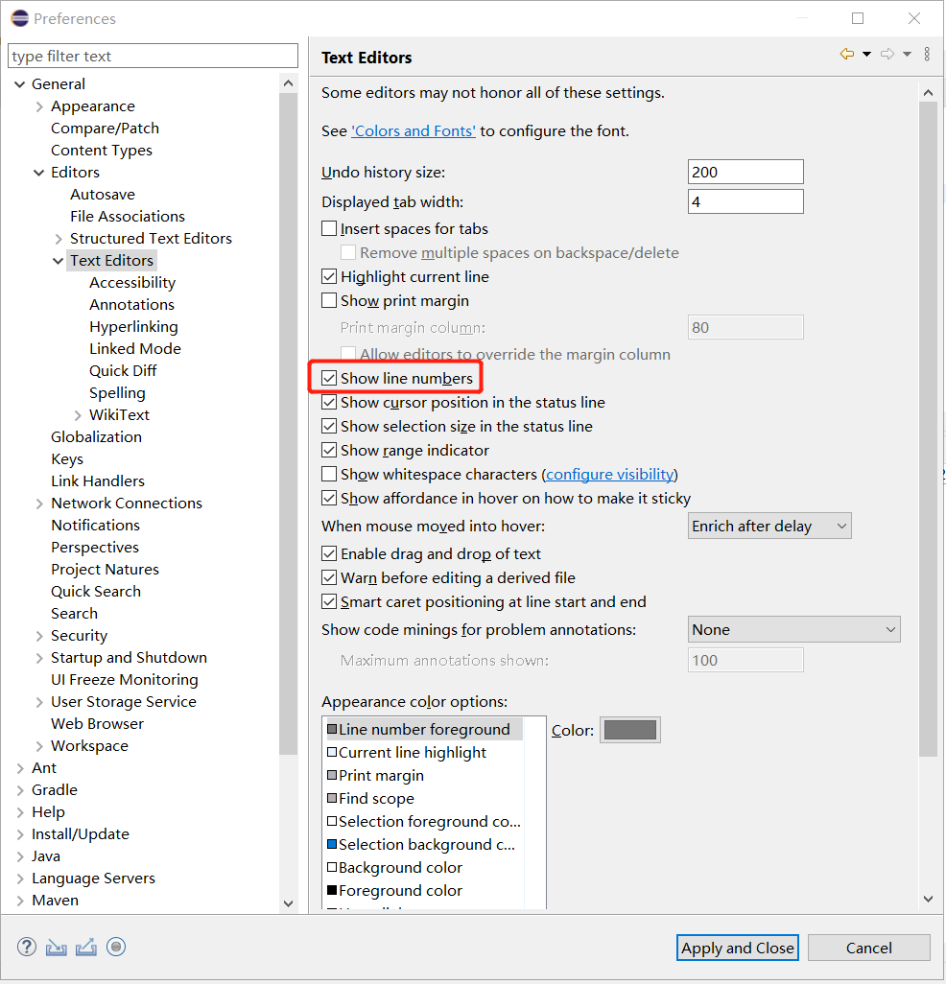
图2-32设置显示程序行号

2.4.3.5 调整自动保存时间和默认文本编码
Eclipse提供代码定时保存机制，防止掉电或者蓝屏关机情况下长时间未保存代码引起的损失。依次点击“Window”，“Preference”菜单，打开Preference对话框，再依次点击“General”，“Workspace”，在右侧界面上的“Workspace save interval (in minutes)”输入框中，可以输入一个数字，比如“3”，表示每隔3分钟自动保存代码，如图2-33所示。
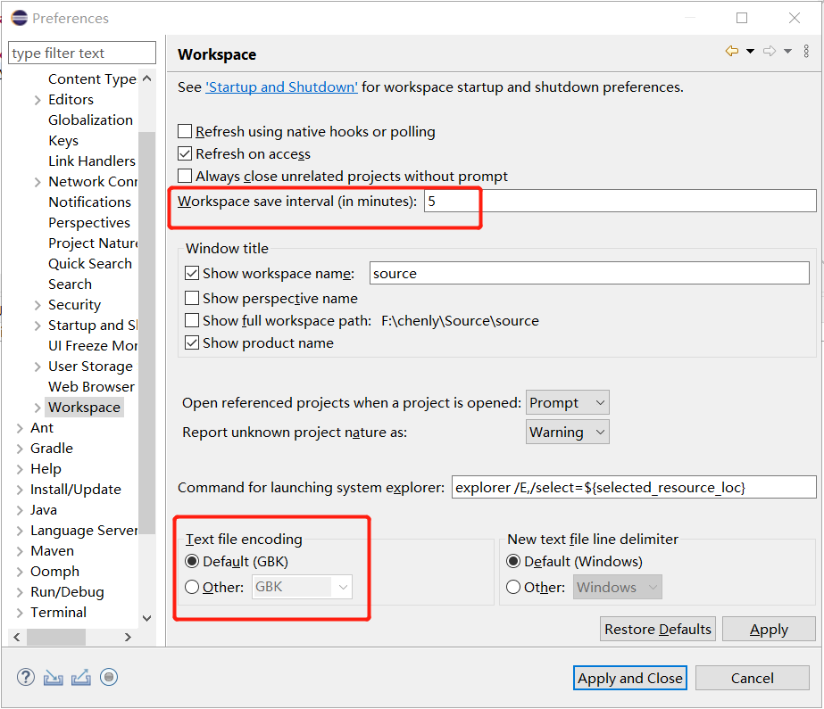
图2-33 设置自动保存时间和默认程序文件编码
同样在图2-33对话框左下角，有一个“Text file encoding“选项。这个选项是用来设置默认程序文件编码方式。一般中国用户可以使用GBK编码（表示程序文件可以包含英文和中文）或者是UTF-8编码（表示代码文件可以包含英文、中文、日文、韩文等几乎全世界所有语言）。用户可以根据自己的要求进行配置。

2.4.3.6 查看Eclipse配置的JDK信息
Eclipse是用于开发Java的IDE环境，但是它本身没有编译和运行Java的能力。可以将Eclipse看作是一个电饭煲，电饭煲本身如果没有能源，是无法将米饭煮熟的。所以Eclipse本身还需要接入JDK，用来编译和运行Java程序。正如电饭煲可以接入110V、220V、380V等不同的电源，那么Eclipse也可以配置不同版本的JDK，并可以使用不同版本的JDK来编译不同的项目。
依次点击菜单“Window”，“Preference”，打开Preference对话框，再依次选中点击“General”，“Java”，“Installed JREs”，右侧将显示当前Eclipse已经配置好的JDK，如图2-34所示。
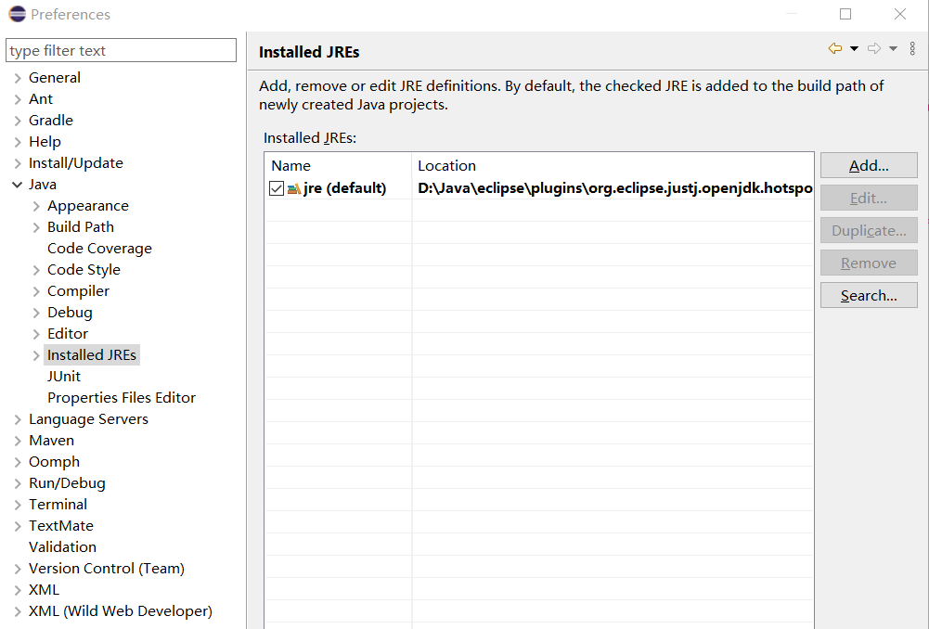
图2-34 已在Eclipse中配置的JDK
可以点击右边的“Add”按钮，添加一个新的JDK。选择“Standard VM”，在“Directory”选中JDK的安装目录，然后保存即可。提示：这里建议是指向JDK的安装目录，而非JRE的安装目录。因为本书需要使用到JDK的编译和运行两项功能。而JRE只有运行功能，没有编译功能。

2.4.3.7 调整默认编译级别
Java从1995年发明以来，已经出现了许多不同的版本。而在现实应用中，为了限定程序的兼容版本和匹配目标运行平台(即JRE环境)，通常需要设置项目的默认编译级别。在Eclipse中有两处地方可以设置编译级别。、
一种方法是设置全局的编译级别。打开“Preference”对话框，依次单击“Java”,“Compiler”，在右侧可以看到“Compiler compliance level”， 选择合适的程序编译级别，如图2-35所示。
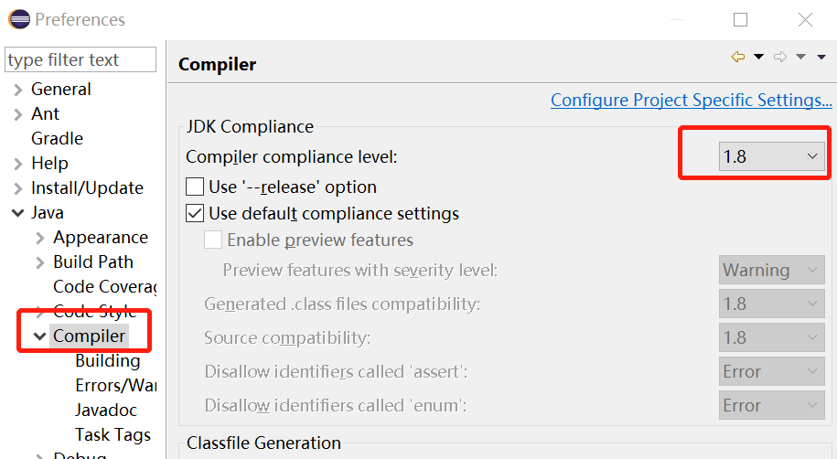
图2-35 设置全局编译级别
另一种方法是单个项目的编译级别。右击选中的项目，选中“Properties”打开“Properties”对话框，选中左侧的“Java Compiler”，右侧勾选“Enable project specific settings”，在下方的“Java Compilance”中可以选中合适的程序编译级别，如图2-36所示。
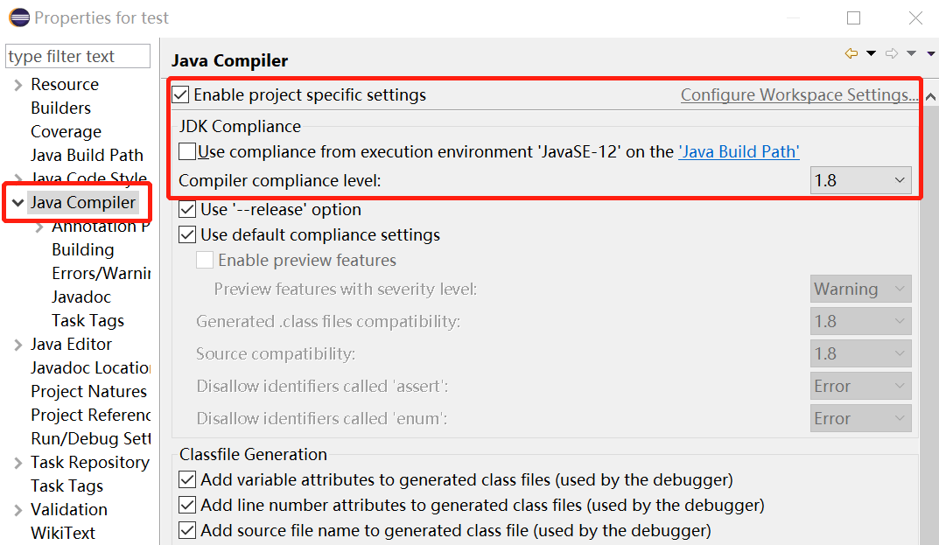
图2-36 设置单个项目的编译级别

2.4.3.8 格式化代码
每个用户的编程习惯不同，比如不规则的缩进、随意的换行等。混乱的代码不利于阅读和理解，容易导致程序错误。相反地，排列整齐的代码，能给用户一个很好的心情，有助于用户快速理解程序。因此，Eclipse提供了一个格式化代码的功能。它可以将代码按照预设的规范条例，将代码规范化、格式化。具体操作如下：选中一段代码/整个程序，然后单击菜单栏中的“Source”选项，选中“Format”，即可格式化选中代码，如图2-37所示。
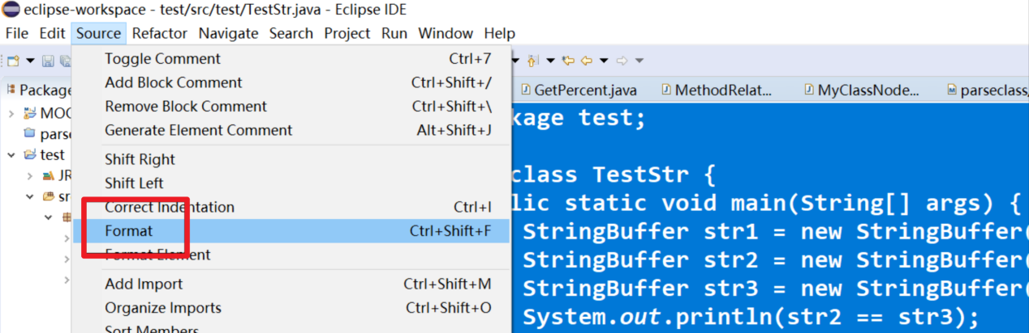
图2-37格式化选中代码

2.4.3.9 重置窗口
Eclipse默认窗口(视图)包含多个模块，如图2-38所示，包括顶部菜单栏、左侧项目栏、右侧任务栏和概要栏、底部输出控制台等。
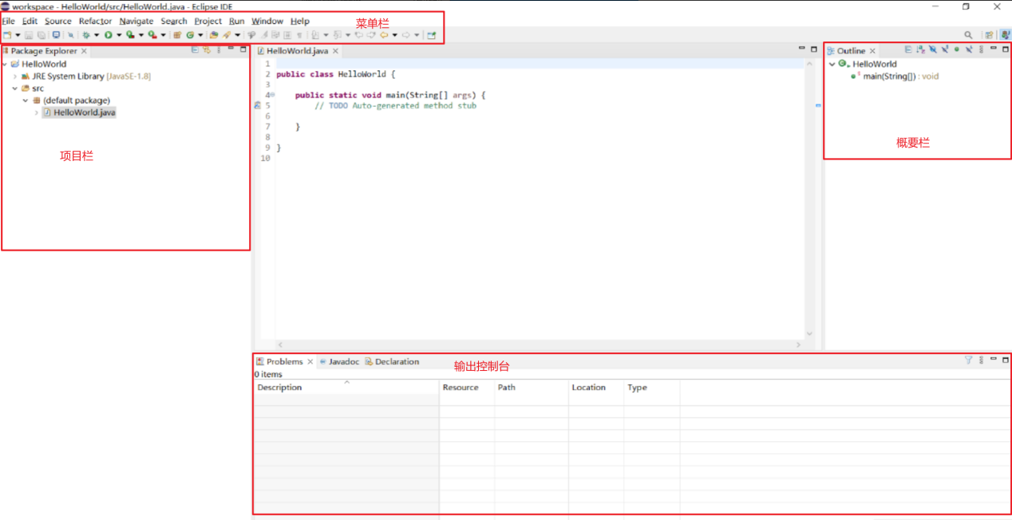
图2-38 Eclipse默认窗口(视图)
这些工具栏如果误操作关闭后，再想调用出来，可以通过重置窗口(视图)来解决。具体方法：单击菜单栏中的“Window”选项，依次选中“Perspective”“Reset Perspective”，即可恢复该窗口(视图)默认配置，如图2-39所示。
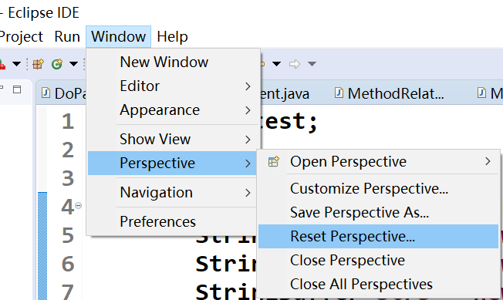
图2-39 重置Eclipse 窗口

2.4.3.10 设置断点，调试程序
调试程序是改进程序的必要手段。可以通过给程序增加断点，查看程序运行时内部变量状态值。对于一个Java程序，可以在程序行号的左侧双击，即可添加一个断点(一个小蓝点)。然后在左侧菜单栏选中该程序，右击并依次选中”Debug as”, “Java Application”，即可启动Debug视图，进入程序调试状态，如图2-40所示。通过“Step Over”和“Step In”按钮，可以控制程序执行。在变量观察区， 输入具体变量名，就可以查看当前程序下这个变量具体的值。
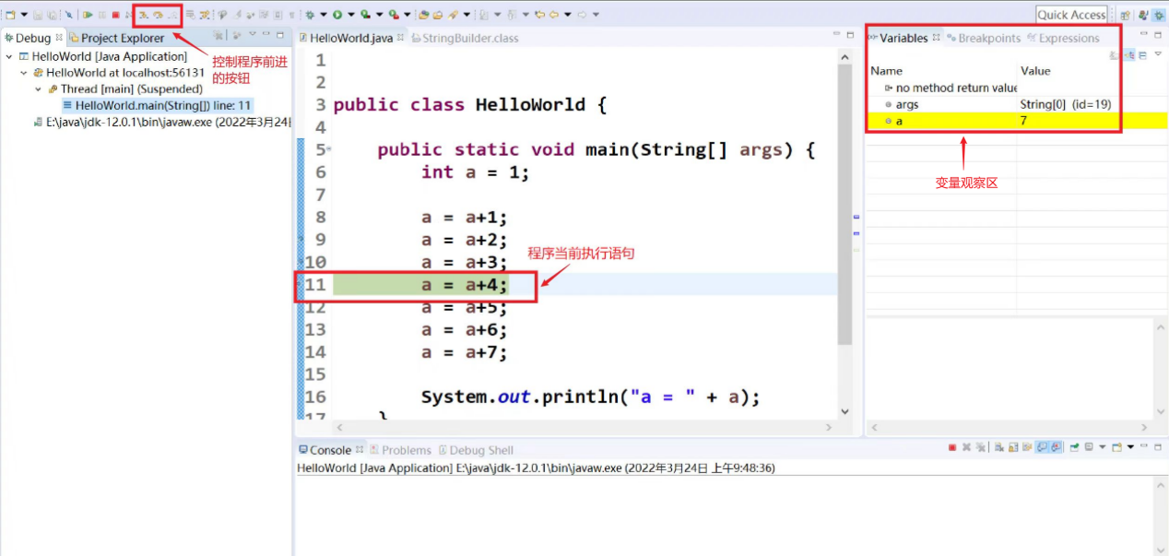
图2-40 Debug视图

第五节 编写、编译和运行Java程序
前面几节已经把工具都安装上了，那本节讲述第一个Java程序HelloWorld的编程、编译和运行的全过程。

2.5.1 编写、编译和运行过程概述
Java程序从编写到运行再到显示结果，需要三个步骤，如图2-41所示。
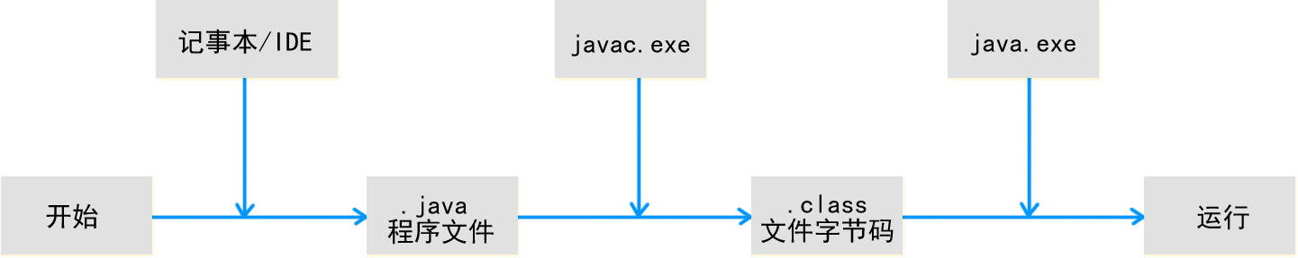
图2-41 编写、编译和运行java程序的三个步骤
- 第一步，使用任意编辑器编写源代码，并将其保存为扩展名.java的程序文件。
- 第二步，编译源代码。就是利用JDK中的 javac.exe程序，将扩展名为.java源码文件编译成扩展名为.class的字节码文件。这个.class的字节码文件，并不能直接在操作系统上运行，它需要通过JVM虚拟机对该字节码文件进行解释执行。
- 第三步，通过java.exe读入并解释字节码文件，最终程序在JVM上运行。
接下来的几个小节完成第一个程序 HelloWorld，分步骤展示程序的编写、编译和运行过程。

2.5.2 编写Java程序
首先，通过记事本或是其它IDE编写Java代码，并保存成扩展名为.java的源文件，因为Java文件本质上是一个可以阅读的纯文本文件。编写Java文件，除了可以使用记事本软件，还可以选用ultraedit、 editplus、notepad++软件等，也可以通过IDE来编写，如Eclipse。最后要注意保存的文件扩展名是.java，而不是.java.txt 。本小节使用Eclipse编写HelloWorld.java ，代码如图2-42所示。
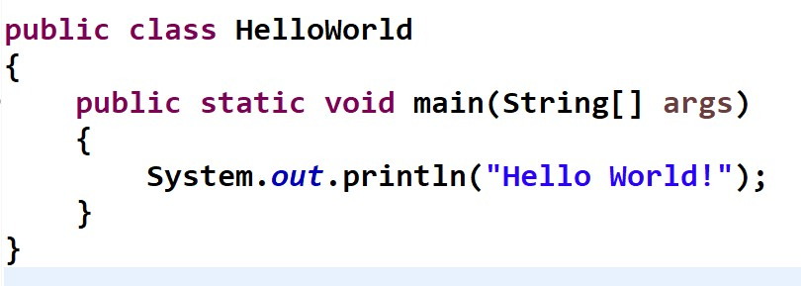
图2-42 HelloWorld.java的代码

2.5.3 编译Java程序
JDK提供了javac.exe，可对.java源文件进行编译，这个过程将产生一个同名的.class字节码文件，即将HelloWorld.java编译得到HelloWorld.class。字节码文件是一个与平台无关，可以在多个平台上分发运行的文件。而常见的.exe文件，只能在Windows操作系统中被执行，在其他操作系统上无法被执行。
本小节将演示如何在Eclipse中进行编译。首先要注意，Eclipse也是基于JDK中的javac.exe来编译的，它本身没有编译功能，其它IDE也是如此。Eclipse编译有以下两种。
- 自动编译。Eclipse默认在保存源文件的时候，就进行编译了。Eclipse的菜单栏有“Project”选项，单击该选项会显示如图2-43所示的下拉菜单，其中有“Build Automatically”选项。若选中“Build Automatically”，则默认在保存源文件的时候自动编译；若不选中，则不自动编译。
- 手动编译。如果以上“Build Automatically”选项没有被选中，那么可以单击“Project”选项，选中“Build Project”可手动编译整个项目。
以上的两种编译方式，实际上都是调用JDK的javac.exe进行编译，经过编译之后，可以在项目的bin文件夹下找到HelloWorld.class文件 。
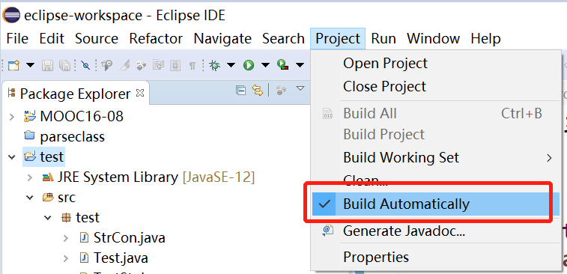
图2-43 设置Eclipse自动编译

2.5.4 运行Java程序
JDK提供了java.exe对HelloWorld.class文件进行解释执行，输出结果。Eclipse也是使用java.exe来运行某一个类。具体操作是选中HelloWorld.java并右击，在下拉菜单中单击“Run as Java Application”，即可运行，如图2-44所示。
图2-44 运行HelloWorld.class
注意：Eclipse本身不会运行.class文件，而是调用了JDK中的java.exe来运行的，因此Eclipse需要JDK的配合才能完成.cass文件运行。

2.5.5 其他注意事项
除了JDK版本不同以外，JDK还有很多注意事项需要注意，具体如下：
- JDK有32 位和64位之分，32位操作系统只能装32位的JDK，64位操作系统可以装32位或者64位的JDK。
- 32位和64位的JDK，编译和运行命令可以混用。
- 高版本JDK编译的class文件，低版本JDK无法运行这个class，会报告 “java.lang.UnsupportedClassVersionError”错误。而低版本JDK编译的class文件，高版本JDK可以运行。

第六节 本章小结
Java环境安装一直是Java学习的难题。它包括两个步骤：安装JDK和IDE工具。安装JDK需要根据操作系统，选择合适的版本，安装JDK以后，要记得需要配置两个环境变量，JAVA_HOME和Path。
其次，选择一个合适的IDE工具，对于开发而言，是至关重要的。IDE本身没有优劣之分，根据用户自身的习惯和团队协作，可以做出合理的选择。本书使用Eclipse，因为它是一个比较好的IDE，功能强大而且免费。

